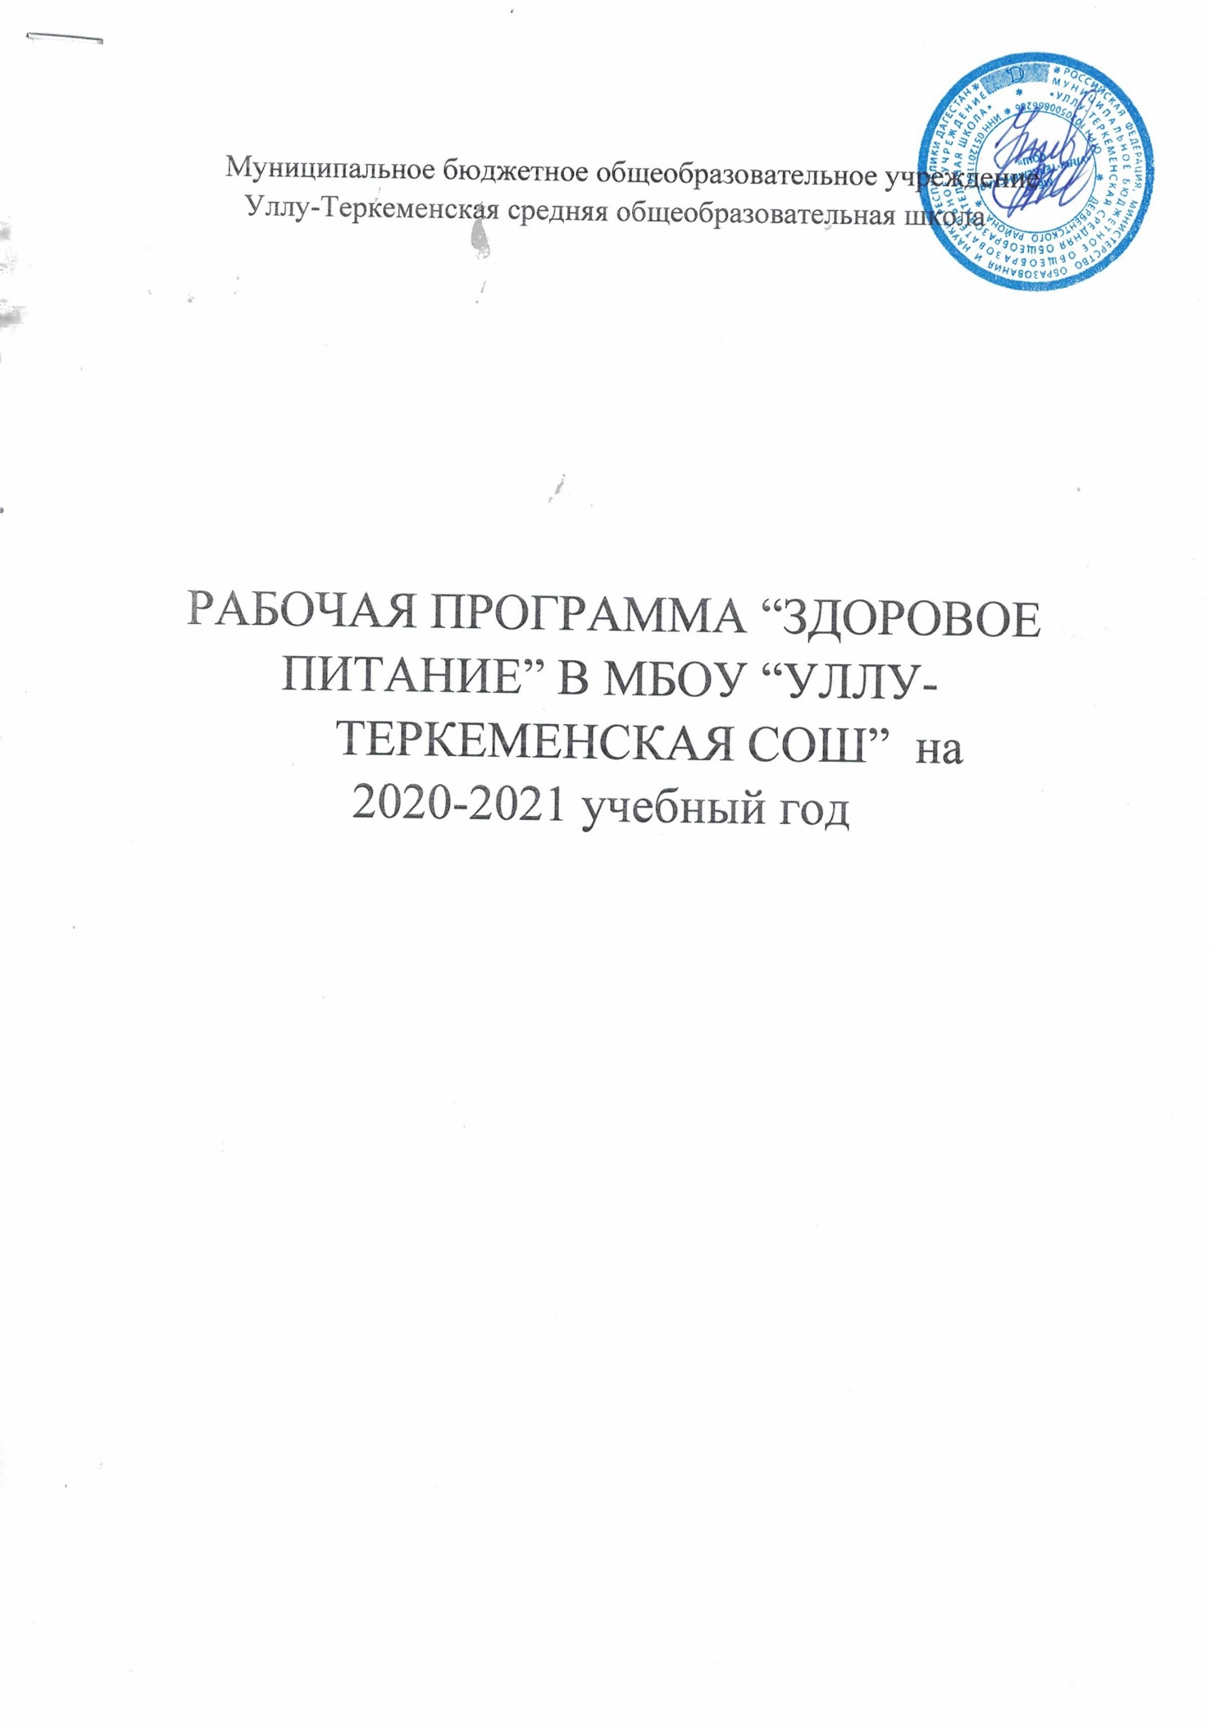

Паспорт программы формирования здорового питания в МБОУ “УллуТеркеменская СОШ”

|  |  |  |
| --- | --- | --- |
| Наименование |  | Программа формирования здорового питания в МБОУ “Уллу-Теркеменская СОШ” |
| Кадровое обеспечение программы |  | Директор школы, заместитель директора по воспитательной работе, заместители директора по учебно- воспитательной работе, заведующая библиотекой, преподаватель-организатор ОБЖ,  медицинские работники школы, классные руководители, учителя-предметники, работники школьной столовой |
| Цели, задачи |  | Сохранение и укрепление здоровья обучающихся, обеспечение обучающихся качественным сбалансированным питанием, совершенствование системы организации питания в образовательном учреждении, способствующей формированию у школьников здорового образа жизни и навыков рационального здорового питания, формирование общей культуры правильного питания.  Задачи программы:   * Обеспечение всех обучающихся школы сбалансированным горячим питанием. * Пропаганда здорового питания (проведение классных часов, конкурсов, лекций, дискуссий). * Формирование у детей и родителей потребности правильного питания как неотъемлемой части сохранения и укрепления здоровья. * Формирование навыков здорового питания через систему воспитательной работы школы и работу с родителями. * Внедрение современных методов мониторинга состояния питания. * Дальнейшее совершенствование материальнотехнологического оборудования столовой. |
| Важнейшие целевые показатели ожидаемые результаты | и | * Увеличить количество детей, питающихся в школьной столовой до 100 %. * Организовать правильное, сбалансированное питание детей и подростков с учетом их возрастных особенностей. * Оказывать социальную поддержку отдельным категориям обучающихся. |
|  | | * Обеспечить обучающихся необходимыми пищевыми веществами, качественным и количественным составом рациона питания и ассортиментом продуктов, используемых в питании. * Сформировать навыки здорового питания у обучающихся и их родителей. * Улучшить качество питания обучающихся и обеспечить его безопасность. * Укрепить материально-техническую базу школьной столовой. Оснастить недостающим технологическим оборудованием школьный пищеблок. * Развить механизмы координации и контроля в системе школьного питания. |
| Сроки и этапы реализации | | 1 этап - Базовый - 2020год:   * планирование реализации основных направлений программы; * создание условий для реализации программы; - начало реализации программы.   2 этап - Основной - 2020-2021 годы:   * поэтапная реализация программы в соответствии с целями и задачами; * промежуточный мониторинг результатов; * корректировка планов в соответствии с целями, задачами и промежуточными результатами. 3 этап - Заключительный - 2022 год: * завершение реализации программы; - мониторинг результатов; - анализ результатов. |
| Формы  представления результатов программы | | Ежегодный доклад – анализ заместителя директора по УВР о результатах деятельности школы по реализации программы. |
| Управление программой | | Управление осуществляется администрацией школы. |

# Пояснительная записка

Одной из важных задач школы сегодня является формирование у детей ответственного отношения к своему здоровью. Школьники должны узнать и принять для себя основные принципы здорового образа жизни. Здоровье и развитие обучающихся во многом зависят от полноценного сбалансированного питания и эффективности его организации в школе, так как именно в школьном возрасте, когда активно формируются привычки, наибольшее значение имеет воспитание навыков рационального питания.

Рациональное питание обучающихся - одно из условий создания здоровьесберегающей среды в школе, снижения отрицательных эффектов и последствий функционирования системы образования. Недостаточное поступление питательных веществ в детском возрасте отрицательно сказывается на показателях физического развития, заболеваемости, успеваемости, способствует проявлению обменных нарушений и хронической патологии. В законе Российской Федерации "Об образовании" сохранена обязанность образовательного учреждения организовывать питание обучающихся, выделять помещение для питания детей, предусматривать перерыв достаточной продолжительности.

Школа представляет собой жизненно важную среду, используя которую можно оказывать влияние на процесс правильного питания и формировать у школьников верные навыки и стереотипы в данном вопросе. В школе существуют эффективные возможности, для проведения работы по охране здоровья и здоровому питанию. Именно школьный возраст является тем периодом, когда происходит основное развитие ребенка и формируется образ жизни, включая тип питания.

Организованное школьное питание регламентируется санитарными правилами и нормами и поэтому в значительной степени удовлетворяет принципам рационального питания.

Многие обучающиеся имеют слабое представление о правильном питании как составляющей части здорового образа жизни. Основные проблемы питания школьников связаны с нарушением режима питания вне стен школы. Обычно это связано с недостаточной информированностью и/или попустительством со стороны родителей.

Нужно объяснить ребенку, как питание важно для него и его организма. Чтобы учиться хорошо, надо хорошо кушать. А организация полноценного питания во всех школах должна стать приоритетным направлением деятельности школы.

Остается актуальной задача обеспечения горячим питанием всех обучающихся школы, улучшения качества, разнообразия блюд и безопасности питания детей школьного возраста.

**Цели, задачи и сроки реализации программы** Цели программы:

обеспечение школьников качественным сбалансированным питанием;

* совершенствование системы организации питания в образовательном учреждении, способствующей формированию здорового образа жизни у школьников и навыков рационального здорового питания;
* формирование общей культуры правильного питания.

Для реализации поставленных целей необходимо решить следующие ***задачи:***

* Обеспечение всех обучающихся школы сбалансированным горячим питанием.
* Пропаганда здорового питания (проведение классных часов, конкурсов, лекций, дискуссий).
* Формирование у детей и родителей потребности правильного питания как неотъемлемой части сохранения и укрепления здоровья.
* Формирование навыков здорового питания через систему воспитательной работы школы и работу с родителями.
* Внедрение современных методов мониторинга состояния питания.

-Дальнейшее совершенствование материально-технологического оборудования столовой.

# Ожидаемые конечные результаты

Выполнение программы позволит школе достигнуть следующих результатов:

* Увеличить количество детей, питающихся в школьной столовой до 100 %.
* Организовать правильное, сбалансированное питание детей и подростков с учетом их возрастных особенностей.
* Оказывать социальную поддержку отдельным категориям обучающихся.
* Обеспечить учащихся необходимыми пищевыми веществами, качественным и количественным составом рациона питания и ассортиментом продуктов, используемых в питании.
* Сформировать навыки здорового питания у обучающихся и их родителей.
* Улучшить качество питания школьников и обеспечить его безопасность. - Укрепить материально-техническую базу школьной столовой.

Оснастить недостающим технологическим оборудованием школьный пищеблок.

* Развить механизмы координации и контроля в системе школьного питания.

В перспективе организация рационального питания школьников может позволит достичь следующих основных целей:

* Рост учебного потенциала детей и подростков.
* Улучшение состояния здоровья школьников, уменьшение случаев ожирения, дистрофии и других заболеваний, связанных с питанием, а в перспективе - улучшение репродуктивного здоровья.

Снижение риска развития сердечно-сосудистых, эндокринных, желудочно-кишечных заболеваний в период обучения в школе и в течение дальнейшей жизни.

* Улучшение успеваемости школьников. - Повышение общего культурного уровня школьников.

# Стратегия реализации программы

1 этап - Базовый - 2020 год:

- планирование реализации основных направлений программы; - создание условий для реализации программы; - начало реализации программы.

2 этап - Основной - 2020-2021 годы:

* поэтапная реализация программы в соответствии с целями и задачами;
* промежуточный мониторинг результатов;
* корректировка планов в соответствии с целями, задачами и промежуточными результатами.

3 этап - Заключительный - 2022 год:

* завершение реализации программы; - мониторинг результатов;
* анализ результатов.

# Основные направления реализации программы

1. Организация и регулирование школьного питания :

* развитие системы мониторинга состояния здоровья обучающихся, обеспечения их необходимыми пищевыми веществами, качественным и количественным составом рациона питания и ассортиментом продуктов, используемых в питании;
* развитие механизмов координации и контроля в системе школьного питания;
* организация правильного, сбалансированного питания детей и подростков с учетом их возрастных особенностей;
* обеспечение доступности, безопасности и эффективности школьного питания;
* оказание социальной поддержки отдельным категориям обучающихся; - использование разных форм и методик организации питания.

2. Формирование навыков здорового питания у обучающихся и их родителей.

* Пропаганда здорового питания (проведение игр, конкурсов, лекций, акций, классных часов).
* Пропаганда здорового питания на родительских собраниях.
* Единый классный час один раз в четверть посвятить вопросам горячего питания, охране здоровья, активному образу жизни.
* В библиотеке оформить выставку по вопросам здорового питания, здорового образа жизни.
* Проводить дни здоровой пищи, с приглашением родителей с целью проведения дегустации школьных блюд.

Создать систему поэтапного формирования компетентностей учащихся по вопросам здорового питания.

3. Укрепление материально-технической базы школьной столовой предусматривает:

* оснащение недостающим материально-технологическим

оборудованием школьного пищеблока,

* совершенствование дизайна школьной столовой.

4.Повышение квалификации персонала предусматривает:

* проведение бесед, классных часов, конкурсов, выставок, презентаций школьных обедов для родителей и обучающихся
* повышение профессионального уровня работников школьной столовой через систему повышения квалификации,
* участие в профессиональных смотрах и конкурсах кулинарного мастерства.

# Содержание программы

1. Организация и регулирование школьного питания

|  |  |  |
| --- | --- | --- |
| Мероприятия | Срок | Ответственный |
| Проверка готовности школьной столовой к новому учебному году | август | Директор, зам. директора по  АХЧ |
| Консультация «Ознакомление классных руководителей, работников школьной столовой с нормативными документами, регулирующими школьное питание» | сентябрь | Зам. директора по УВР |
| Составление графика дежурства по столовой, утверждение списка обучающихся на льготное питание | сентябрь | Зам. директора по УВР, ответственный за организацию питания |
| Создание бракеражной комиссии | сентябрь | Директор школы |
| Заседание и общешкольного родительского комитета «Организация питания в школе» | сентябрь, апрель | Зам. директора по УВР |
| Руководство организацией питания на основе  СанПиН 2.4.2. 2821–10 «Санитарно- эпидемиологические требования к организации питания обучающихся в общеобразовательных учреждениях, учреждениях начального и среднего профессионального образования» | В течение  года | Зав.  производством |
| Формирование нормативно-правовой базы по организации питания в школе | сентябрь | Зам. директора по УВР, ответственный за организацию питания |
| Проверка должностных обязанностей | сентябрь | Зам. директора |

|  |  |  |
| --- | --- | --- |
| работников пищеблока |  | по АХР |
| Согласование примерного меню в  соответствии с санитарными нормами | еженедельно | Зав.  производством,  зам. директора по УВР |
| Контроль за наличием инструкции по эксплуатации технологического оборудования на пищеблоке, по технике безопасности | В течение  года | Зам. директора по АХЧ |
| Организация контроля за ведением документации (журнал бракеража готовой продукции; журнал бракеража продуктов и производственного сырья, поступающего на пищеблок; журнал витаминизации третьих блюд; журнал контроля за исправностью холодильного оборудования) | В течение  года | Зам. директора по УВР, бракеражная комиссия |
| Контроль за организацией питания в школе, выполнение мероприятий по его улучшению | В течение  года | Зам. директора по УВР, ответственный за организацию питания |
| Контроль за выполнением требований СанПиН 2.4.2. 2821–10 «Санитарно- эпидемиологические требования к организации питания обучающихся в общеобразовательных учреждениях , учреждениях начального и среднего  профессионального образования» | В течение  года | Зав. производством, мед. работники школы |
| Контроль за выполнением программы производственного контроля за соблюдением санитарных правил и выполнением санитарно- противоэпидемиологических мероприятий | В течение  года | Зав. производством, мед. работники школы |

2.Формирование навыков здорового питания у обучающихся и их родителей

|  |  |  |
| --- | --- | --- |
| Название мероприятия | Сроки | Ответственный |
| Планирование работы по охвату горячим питанием обучающихся школы, по  формированию навыков здорового питания | сентябрь | Директор, зам. директора УВР,  ВР |
| Заседание общешкольного родительского комитета «Организация питания в школе» | ноябрь, апрель | Зам. директора по ВР |
| Проведение акции «Здоровое питание» | декабрьянварь | Зам. директора по ВР |
| Размещение информации об организации питания на школьном сайте | в течение  года | Зам. директора по УВР, системный администратор |
| Организацияконсультаций для классных руководителей:   * культура поведения учащихся во время приема пищи, * соблюдение санитарно-гигиенических требований, * организация горячего питания – залог сохранения здоровья. | в течение  года | Зам. директора по ВР |
| Работа по воспитанию культуры питания среди обучающихся | | |
| Проведение классных часов, уроков здоровья, внеклассных мероприятий по воспитанию культуры питания среди обучающихся | в течение года | Зам.директора по ВР, классные руководители |
| Конкурс рисунков среди учащихся начальной школы «Умные продукты», «Правила правильного питания» | ноябрь | Зам. директора по ВР |
| Фестиваль электронных презентаций учащихся 5-11 классов «Правильное питание - здоровое питание» | апрель | Зам. директора по  УВР, учителя  информатики |
| Работа по воспитанию культуры питания среди родителей обучающихся | | |
| Проведение классных и общешкольных родительских собраний | ежегодно | Зам. директора по  ВР, классные  руководители |
| Праздничные огоньки, конкурсы с привлечением родителей и  общественности | ежегодно | Зам. директора по  ВР, классные  руководители |
| Проведение заседаний общешкольного родительского комитета по вопросу  организации питания в школе | декабрь, апрель | Зам. директора по ВР, УВР |

1. **Укрепление материально-технической базы школьной столовой**

|  |  |  |
| --- | --- | --- |
| Своевременное приобретение посуды и столовых приборов | В течение  года | Зам. директора по АХЧ |
| Поддержание эстетического состояния зала столовой | В течение  года | Зам. директора по АХЧ |
| Приобретение и эксплуатация нового технологического оборудования | В течение  года | Зам. директора по АХЧ |

1. Повышение квалификации работников столовой

|  |  |  |
| --- | --- | --- |
| Участие в профессиональных  кулинарных конкурсах | В течение года | Зав. производством |
| Проведение бесед, конкурсов, дегустаций, презентаций готовой продукции среди обучающихся и родителей | В течение года | Зав. производством |

5.Мониторинг реализации программы

|  |  |  |  |
| --- | --- | --- | --- |
| Направление мониторинга | Диагностика | Сроки | Ответственный |
| Охват учащихся  горячим питанием | Анализ результатов посещаемости | ежедневно,  ежемесячно | Зам. директора по УВР,  ответственный за организацию питания, классные руководители |
| Сохранение и укрепление здоровья учащихся | Анализ состояния здоровья школьников по результатам медицинских осмотров. Анализ  заболеваемости детей | ежегодно | Мед. работники школы, учителя физкультуры, кл. руководители |
| Уровень удовлетворенности учащихся, родителей, организацией питания в школе | Анкетирование | ежегодно | Зам. директора по УВР |
| Материальнотехническая база столовой | Анализ результатов приёмки столовой к началу нового  учебного года | ежегодно | Директор школы,  зам. директора по АХЧ |
| Формирование у школьников навыков здорового питания | Собеседование. Наблюдение. | ежегодно | Зам. директора по ВР |
| Качество организации питания | Анкетирование, опросы, посещение столовой, анализ приготовления пищи и норм раскладки, санитарногигиенического состояния обеденного зала | ежедневно | Зав.  производством, зам. директора по УВР |